Крымская Госавтоинспекция предупреждает!
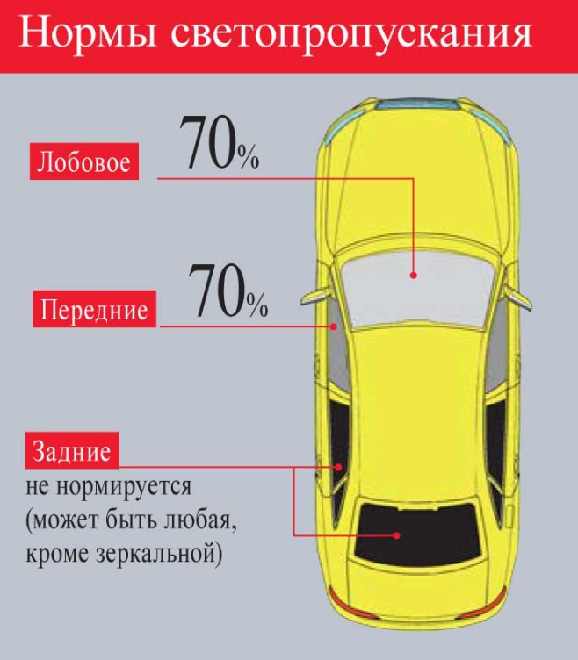
С приближение тепла некоторые водители пытаются тонировать стекла на своих транспортных средствах. По этому поводу крымская Госавтоинспекция напоминает, что, согласно действующему законодательству Российской Федерации, в частности, ч.3.1 ст.12.5 Кодекса Российской Федерации об административных правонарушениях, за управление транспортным средством, на котором установлены стекла (в том числе покрытые прозрачными цветными пленками), светопропускание которых не соответствует требованиям технического регламента о безопасности колесных транспортных средств, предусмотрена административная ответственность в виде штрафа в размере 500 рублей.
В соответствии с техническим регламентом, светопропускная способность ветрового стекла, а также передних боковых стекол должна составлять не более 70%. Тонировка остальных стекол транспортного средства правилами не запрещена. Полностью запрещена зеркальная тонировка транспортного средства.
При возбуждении дела об административном правонарушении, ответственность за которое предусмотрена ч.3.1 ст.12.5 КоАП РФ, сотрудник ГИБДД в случае, если техническую неисправность на месте устранить невозможно, в обязательном порядке выдает правонарушителю требование о прекращении противоправных действий.
В случае повторного составления материала за управление транспортом, на котором установлены стекла (в том числе покрытые прозрачными цветными пленками), светопропускание которых не соответствует требованиям технического регламента о безопасности колесных транспортных средств, в обязательном порядке проверят наличие в специализированных федеральных учетах подразделений Госавтоинспекции сведений о ранее предъявленном лицу требовании о прекращении аналогичных противоправных действий.
В случае наличия таких сведений будет решаться вопрос о возбуждении в отношении данного лица дела об административном правонарушении, предусмотренном ч.1 ст.19.3 КоАП РФ.
В ином случае правонарушителю выдается требование о прекращении противоправных действий, в соответствии с правом, предоставленным полиции п.1 ч.1 ст.13 Федерального закона от 07.02.2011 № 3-ФЗ «О полиции», копию которого приобщать к материалам дела.
В случае невыполнения настоящего требования, на основании ч.1 ст.19.3 Кодекса Российской Федерации об административных правонарушениях (неповиновение законному распоряжению или требованию сотрудника полиции) лицо может быть подвергнуто административному наказанию в виде штрафа в размере от 500 до 1000 рублей, либо административного ареста на срок до 15 суток.
Наряды ДПС ГИБДД нацелены на выявление и пресечение подобных правонарушений.
Крымская Госавтоинспекция приветствует дисциплинированных водителей.
УГИБДД МВД по Республике Крым

